1.首頁上方大banner按左右換時右方卷軸會往下跑，導致咖到banner上方

  
2.手機版首頁上方banner比例不對(網站首頁最重要的大banner比下方小banner還小)

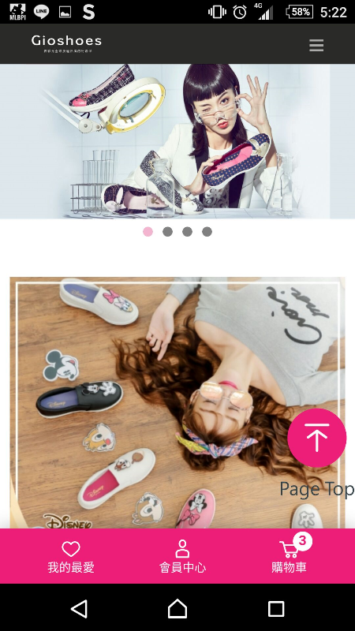

5.手機版購物車頁面無法往下瀏覽

(購物車內有3雙，購物車頁面定住只看的到上方兩雙無法往下滑)  
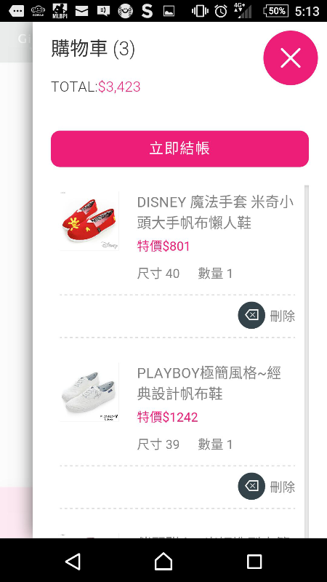

15.Android手機版的生日欄位請調整(目前手機版的年份不容易發現能夠選擇)

